**初三专题《建结构 析因果》课时作业**

一、单项选择题

1.海洋和陆地处于不断的运动变化之中，下列海陆变迁结构图（图1）中数字含义正确的是

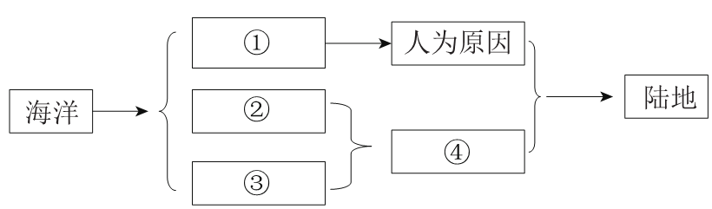

图1

Ａ． ①———自然原因 Ｂ． ②———地壳运动

Ｃ． ③———海平面上升 Ｄ． ④———填海造陆

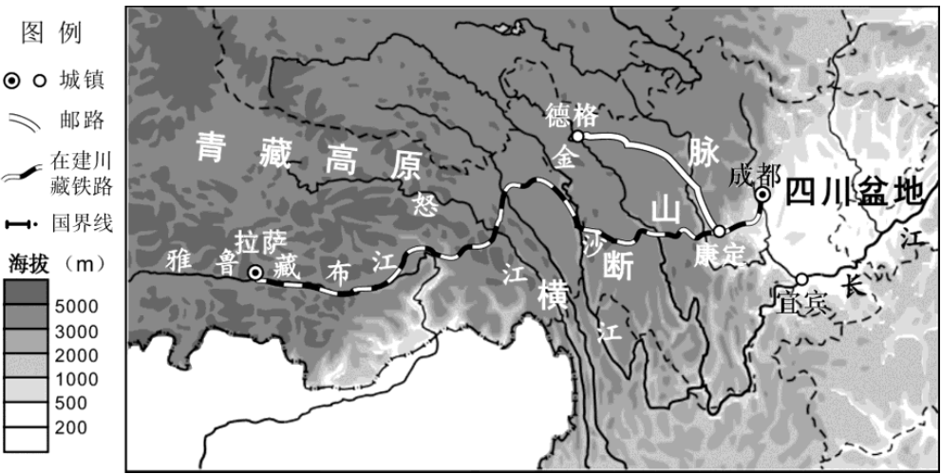2. 感动中国2018年度人物“雪域邮路上的忠诚信使”其美多吉在康定—德格邮路上工作了 29 年。此邮路跨越了我国两大地理区域过渡地带。图 2 为我国局部地区示意图、图3 为该邮路西侧的地理区域的地势特征及其影响的框图。阅读资料，选出图 2 中，数字序号与其代表的内容对应正确的是

图2

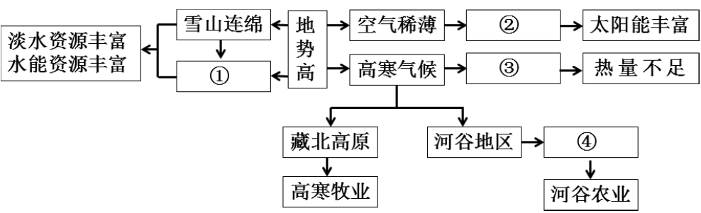

图3

A．①—温泉众多，大河源头 B．②—降水较少，太阳辐射较弱

C．③—冬寒夏热，日温差大 D．④—海拔较低，水热条件较好

1. 综合题

1. 永定河被誉为“北京的母亲河”。永定河流经山区面积广阔。在金代以前，永定河上游植被茂密，河水清澈。元定都以后，城市建设迅速发展，在上游山区砍伐了大量木材，流域内的植被遭到严重破坏，每到雨季,大量泥沙被暴雨裹挟而下，沉淀在下游永定河的河床，永定河成为北方有名的害河。因多次决堤改道，永定河被称“无定河”，直到清康熙年间，修筑长城，河道才基本固定，被赐名“永定河”，以祈求大河永远安定。结合图文资料，在下列结构图（图5）的横线上填上适当的词语，完成对永定河水患灾害发生原因的总结。

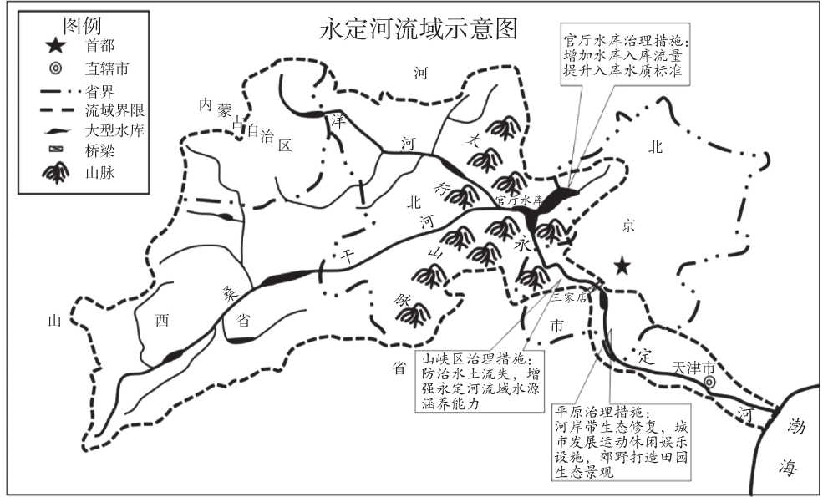

图4

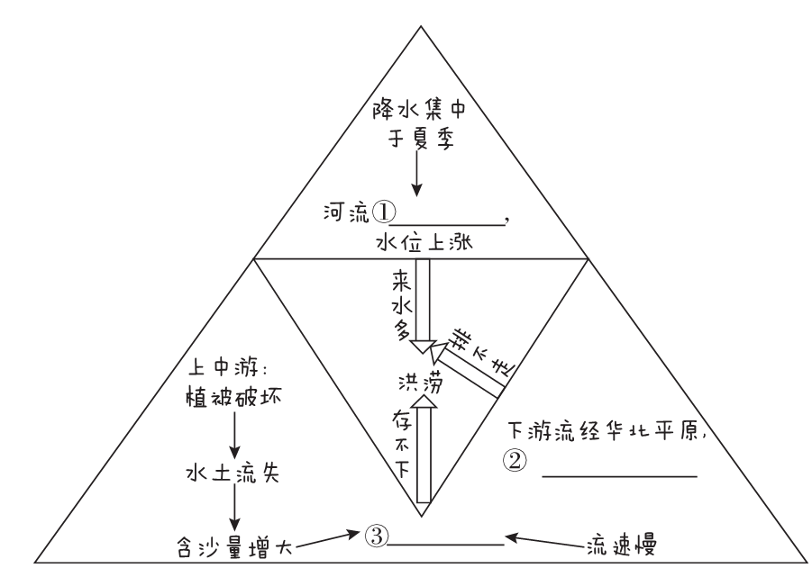

图5

2. 有“日本阿尔卑斯山”之称的立山黑部位于日本中部， 这里因大雪每年有半年的封山期，每当春季到来时，当地会铲雪开山.游客穿行于15米高的“雪之深谷”，切身感受大自然带给人类的震撼。 某同学对日本立山黑部和欧洲阿尔卑斯山 （瑞士段） 做了对比学习。读图6， 回答下列问题。

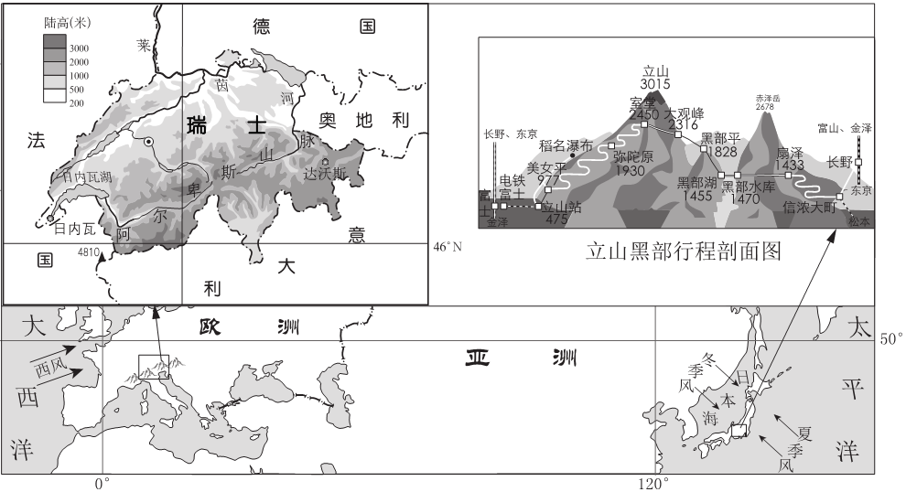

图6

